**METASISTENCIA**

**Documentación**

**Adrián Bisquert**

**Nerea Sánchez**

**2º DAM**

Índice

Introducción 3

La descripción del proyecto 4

# Introducción

Hemos observado en diversas clases, tanto en la E.S.O. como en los ciclos medios y superiores, la complejidad del uso del programa para poner faltas y amonestaciones que usan los profesores.

Nuestra idea es simplificar ese programa, quitar lo innecesario, y ayudar al docente, haciendo más ameno y fácil el programa.

El proyecto consiste en una aplicación para profesores que trata de controlar las faltas, amonestaciones y notas de los alumnos de una forma sencilla y con facilidad para recordad su funcionalidad, además de un aprendizaje rápido. Esta aplicación está diseñada para personas inexpertas en informática y con tolerancia a errores.

El programa recogerá las faltas, las amonestaciones y las notas de los alumnos y las subirá a una base de datos. No dejara que se cambie información importante como datos de profesores o usuarios, para eso se necesitara otro programa para un administrador.

La descripción del proyecto

La aplicación mostrara una ventana de conexión para el profesor, donde hay un desplegable con todos los profesores y una celda para escribir la contraseña, la celda de la contraseña se iluminara en verde cuando lo clickemos.

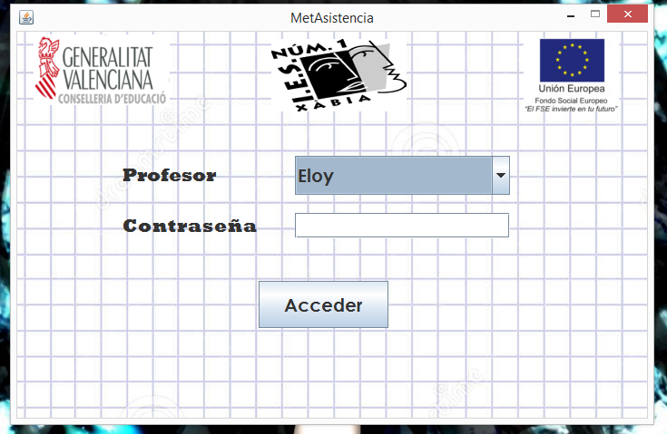

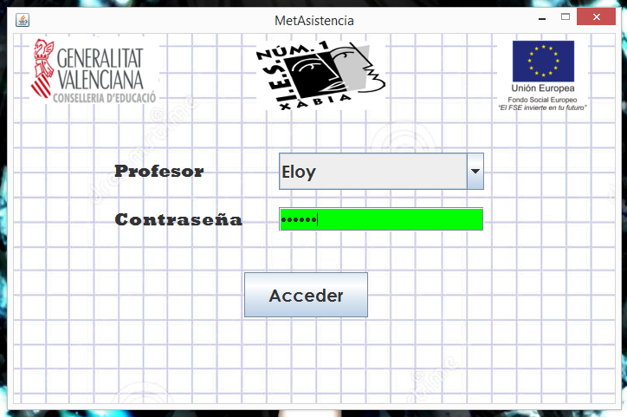

Una vez conectado, saldrá una pantalla con las asignaturas que imparta ese profesor, y dos botones, uno para volver atrás y otro para empezar la clase seleccionada.

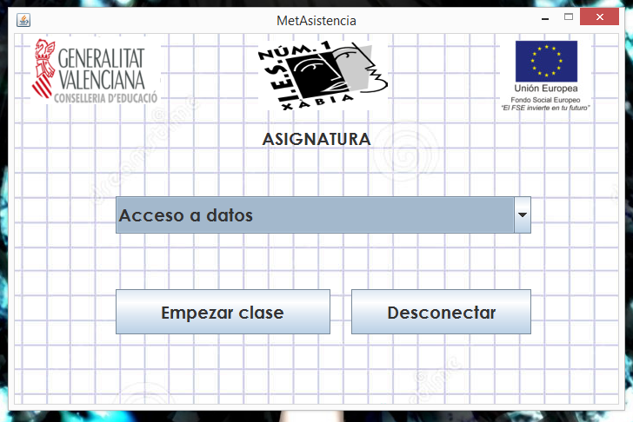

Al empezar la clase le sale una lista de alumnos, donde puede ponerle falta directamente desde la lista, o ir a ver alumno para entrar en su perfil y ponerle falta, amonestación o notas.

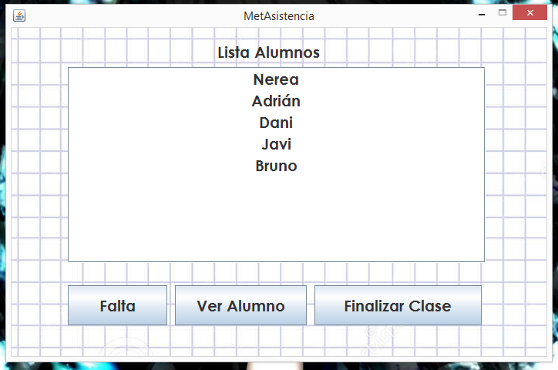

En Ver Alumno se ve el perfil, con las opciones anteriormente descritas, el nombre y la foto de ese alumno.

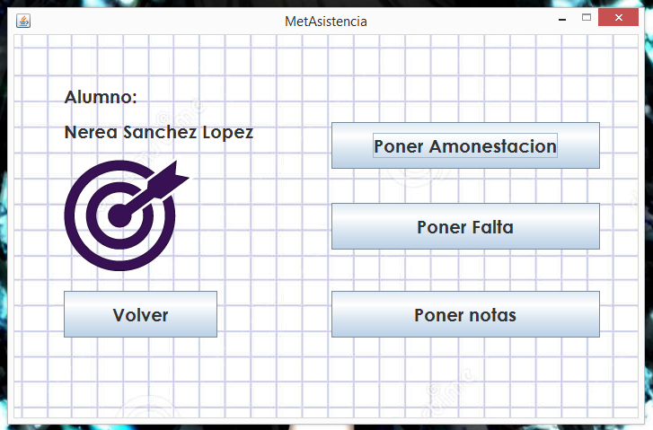

Poner amonestación te sale una ventana para elegir qué tipo de amonestación quieres poner.

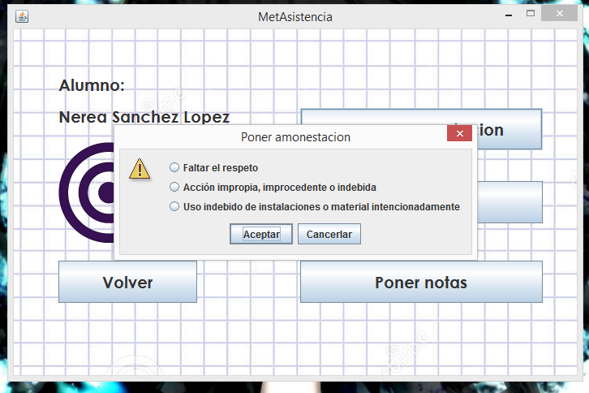

Una vez has elegido el motivo, te sale una confirmación.

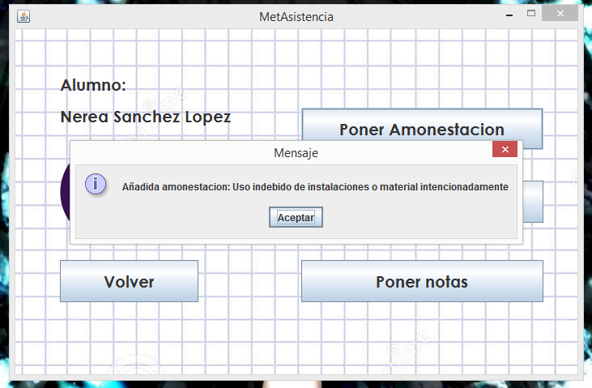

El poner falta coloca la falta automáticamente, cogiendo el id del alumno, de la asignatura y la fecha de hoy.

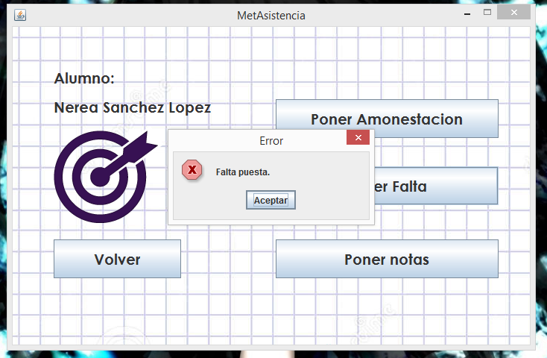

Si se intenta volver a poner la falta al mimo alumno, misma asignatura y fecha, salta una ventana emergente diciendo que ya fue puesta la falta y no deja poner una segunda.

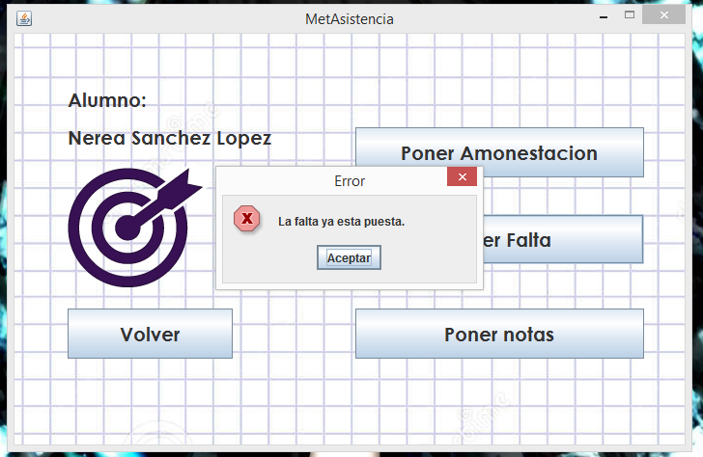

Por último, al poner las notas, te permite poner las notas del 1r trimestre, 2º trimestre y 3º trimestre, así como la extraordinaria.

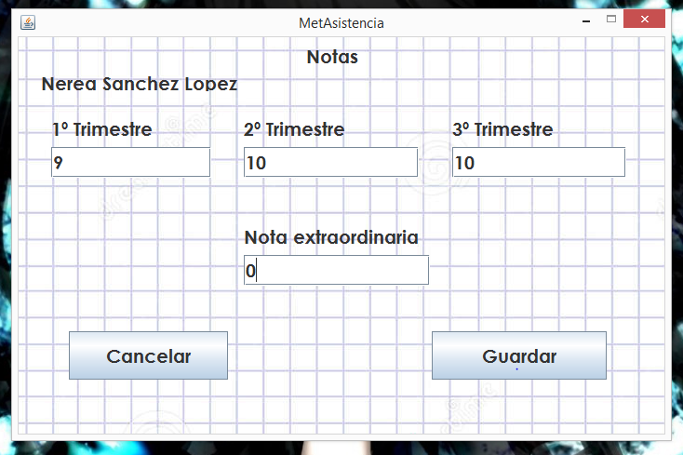

En todas las ventanas tienes la posibilidad de cancelar o volver atrás.

Cuando el

- El Informe o Reporte creado con SQL Server.

- El Manual de Usuario